Materiał
Sporządzanie ciast pszennych cz.2
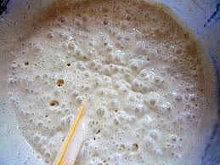
Wydajność rozczynu- jest to ilość rozczynu otrzymana ze 100kg mąki i wyrażona w %. Woda określa konsystencję rozczynu. Jeśli do sporządzenia rozczynu użyjemy więcej wody, to jego konsystencja będzie rzadka np. na 100 kg mąki 80 litrów wody to wydajność rozczynu wyniesie 180
Temperatura i czas fermentacji rozczynu:
- Prowadzenie ciepłe – podmłody średnie fermentują w temp. 28-29 stopni, podmłody małe fermentują w temp o 2-3 stopni wyższej niż podmłody średnie. Podmłody duże fermentują w temp. 25-26 stopni
- Prowadzenie chłodne- temp podmłody wynosi 20-22 stopni. Zbyt niska temp. powoduje słabe pęcznienie glutenu, ciasto jest lepkie rozlewa się.
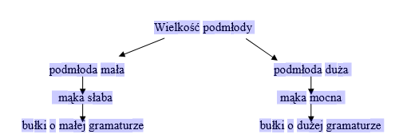
Czas fermentacji rozczynu najczęściej wynosi 3-4 godz. i zależy od:
- Konsystencji rozczynu-konsystencja rzadka to krótszy czas fermentacji
- Temperatury rozczynu- wyższa temp. to krótszy czas fermentacji
- Ilości dozowanych drożdży-większy dodatek drożdży to krótszy czas fermentacji
- Jakości mąki- słaba jakość to krótszy czas fermentacji

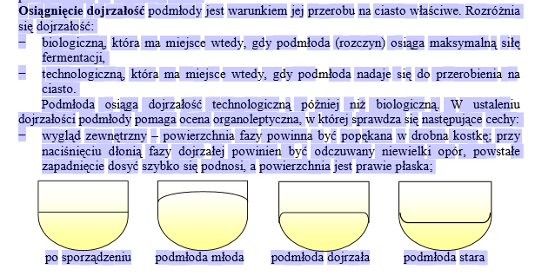
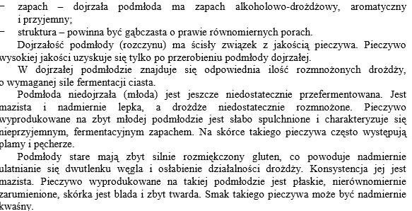
Inne metody prowadzenia ciasta pszennego
Metoda trójfazowa- jest to metoda pośrednia, podobna do metody dwufazowej, z ta różnica że sporządzanie rozczynu rozbija się na dwa etapy.
Stosujemy ją ,gdy dysponujemy zbyt małą ilością drożdży a także do produkcji chleba graham. Najpierw sporządzamy z części mąki , wody i drożdży rozczyn I, który fermentuje 4 godz. w temp. 27-29 stopni, kiedy będzie dojrzały dodajemy nową porcję mąki, wody i drożdży i otrzymujemy rozczyn II , który pozostawiamy do kolejnej fermentacji na 3-4 godz. w temp. 28-30 stopni. Następny etap to sporządzanie ciasta z pozostałej ilości surowców, ciasto fermentuje ok. 30 min temp. 30-35 stopni.
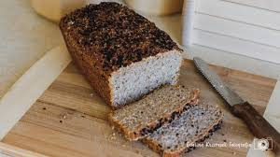
Metoda berlińska- jest to metoda bezpośrednia, różniąca się od innej tym ze sporządzamy podmłodę z niedużej ilości mąki, wody i całości drożdży. Podmłoda powinna mieć luźną konsystencję w celu przyspieszenia rozwoju drożdży i temp. 28 stopni. Czas fermentacji jest bardzo krótki i wynosi 30 stopni. Metodę berlińska stosuje się w ciastkarstwie do sporządzania luksusowych wyrobów drożdżowych.
Materiały pochodzą ze stron https://docplayer.pl/17667267-Sporzadzanie-ciasta-pszennego-741-02-z3-01.html podręcznika wytwarzanie ciasta oraz kształtowanie wyrobów piekarskich

ZADANIA ODEŚLIJ NA POCZTĘ SŁUŻBOWĄ DO 25 marca.
Zadania
1.Co oznacza ze wydajność rozczynu wynosi 140
2. Jak czynniki wpływają na rozczyn?
3. Wymień rodzaje rozczynów i krótko je opisz.
4. Porównaj metodę trójfazowa z metodą berlińską
5. Rozwiąż test- wyślij same odpowiedzi np. 1-a , 2- a itd.

